附表2
基隆市立八斗高級中學公開備觀議課紀錄表
一、基本資料：
教學科目 | 國文科 | 教學單元 | 論語選
授課日期 | 2026年 03月 18 日 | 授課時間 | 50分鐘
授課教師 | 林凱偉 | 實施班級 | 2年 3 班
觀課教師 | 劉智慧
二、授課前的準備(共同備課)
共同備課時間： | 2026 年 03 月 18 日 時間：08：10-09：00
教學目標： | 1.教師說明課文內容大意。  2.學生能根據標題、課文賞析，或其他背景知識，在瀏覽課文後分別說出文本主旨與段落大意。
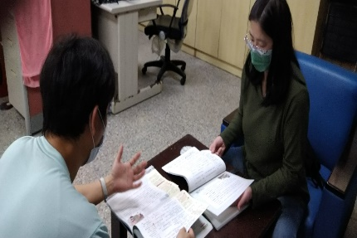 |  | 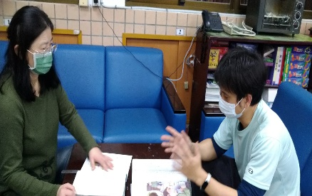
說明：二位國文老師準備討論備課內容 |  | 說明：備課教師討論學習單內容的執行方式
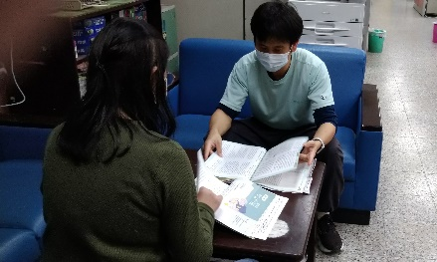 |  | 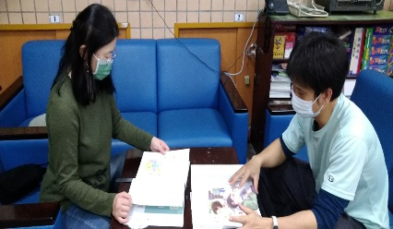
說明：參與備課的教師指出教學文本內容及教學重點。 |  | 說明：二位國文老師討論備課內容
三、教學觀察(觀課)
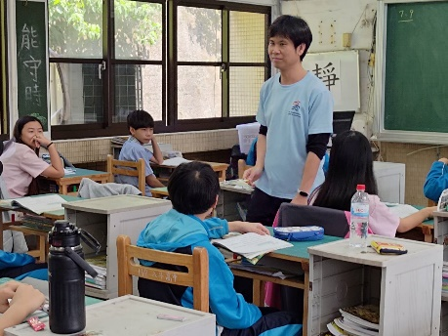 | 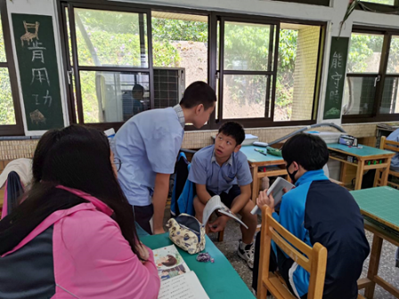
說明：教師說明課程目標。 | 說明：小組討論
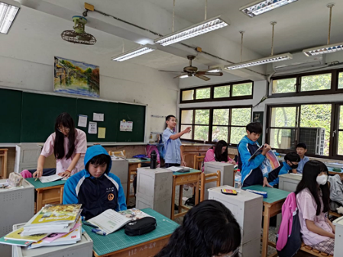 | 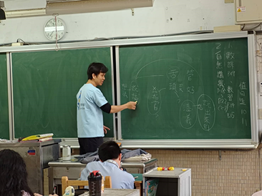
說明：分組同學推派代表討論結果 | 說明：教師整理與歸納標題意旨

四、專業回饋(議課)
議課日期： | 2026 年 03 月 18 日 時間: 15:10-16:00
回饋重點： | - 板書清晰，能明確解析文本文意。  - 透過小組討論，學生能表達想法，進而了解或進一步探析文本意旨。
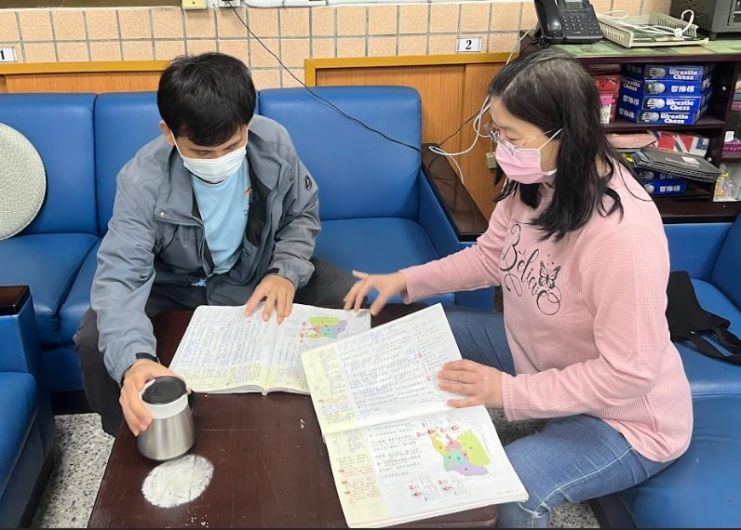 |  | 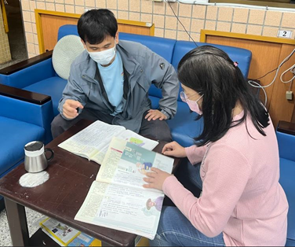
說明：二位國文老師準備進行觀課後議課。 |  | 說明：二位國文老師進行觀課後議課。
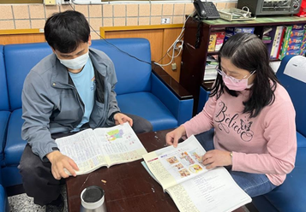 |  | 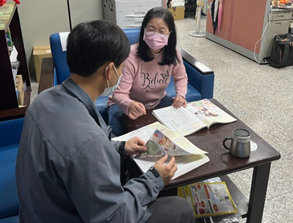
說明：二位國文老師進行觀課後議課。 |  | 說明：二位國文老師進行觀課後議課。

五、反思(約三百字)
本課文體屬於論說文，且文中所引用事例與言例，對國二下的學生而言是有相當難度或極為陌生的(在以往歷史科學習時，國二學生當已學過先秦諸子與基本學說概念，現今的教材沒有這些背景知識，因此才說「有難度」。)。因此，在教授本課時，從標題「舌頭」的語、讀音做為入門，並搭配日常用語中「木頭」的習慣用法，而非以「先秦諸子的縱橫家」作為暖身活動，較能讓學生維持學習動機。
本課的言例與事例皆相當豐富，為讓學生能確實掌握言例事例與作者主張的關聯，因此在討論完題目涵義與原由後，配合課文後的課文賞析，擷取其主旨、段落綱要，配合課文略讀活動，讓學生一一對照課文，幫學生搭起綱要鷹架，也讓學生日後自學其他課文時，能依此方法而順利理解課文綱要或脈絡。
最後，為了達成題目要旨與文章要旨的充分理解，因此採用小組討論的方式，讓同學能充分表示意見，並由小組成員推派同學表達對題旨、主旨的看法。最後由教師協助全班同學進行歸納，在現場的討論互動與口頭回饋下，學生能掌握主旨。

附表3
觀課回饋表

觀課科目 | 國文科 | 授課教師 | 林凱偉 | 觀課班級 | 國中部203班
授課單元  名稱 | 論語選 |  |  | 觀課日期 | 2026.03.18

1.學生上課狀況 | (1)學生投入課堂學習程度如何？ | 積極，配合教學進行。
1.學生上課狀況 | (2)學有干擾課堂行為嗎？情形如何？ | 無。
2.學生分組討論情形 | - 小組間互動情形如何？(熱絡程度、參與程度) | 能針對教師之提問主軸 : 「題目命名為『管好舌頭』的『舌頭』涵義為何」討 論想法，並提出理由。
2.學生分組討論情形 | (2)小組討論是否聚焦本次課堂？ | 能。
2.學生分組討論情形 | (3)小組討論內容深度？ | 討論內容配合教師提問
3.知識學習的情形 | - 學生在課堂中哪一個部分感到興趣？ | 1.分組討論。
3.知識學習的情形 | (2)學生在學習中有沒有困難之處？ | 1.學習過程大致平妥，能順 利達成教學目標。
3.知識學習的情形 | (3)真正有效的學習發生在什麼情境？ | 1.教師之板書工整，脈絡分明。  2.學生分組討論並表達想法
4.綜合建議 | 1.教師能清楚板書並引導學生討論：題目命為「管好舌頭的『舌頭』涵義為何？」，讓學生透過瀏覽課文及討論，對文本有初步的認知。  2.教師於課堂上能重點歸納，掌握關鍵字，引導學生思考問題，進行討 論。

